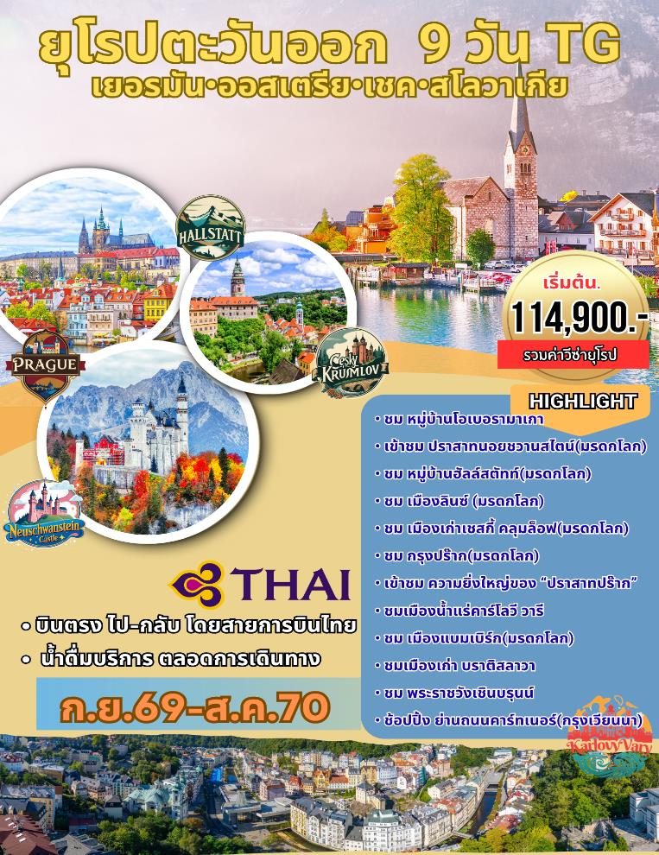

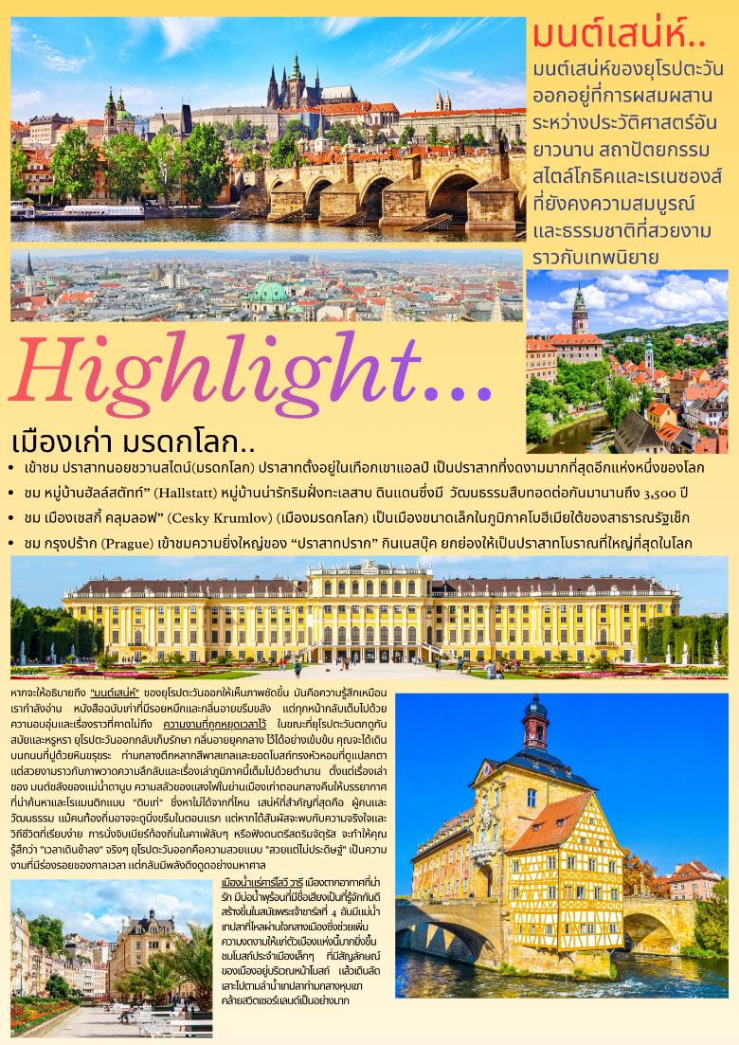

วันแรกของการเดินทาง (1) สนามบินสุวรรณภูมิ
21.30 สมาชิกทุกท่านพร้อมกัน ณ ท่าอากาศยานสุวรรณภูมิ อาคารผู้โดยสารขาออกระหว่างประเทศ ชั้น 4 เคาน์เตอร์สายการบินไทย (เคาน์เตอร์ H-J) พร้อมเจ้าหน้าที่คอยดูแลเช็คสัมภาระและบัตรที่นั่งบนเครื่อง
วันที่สองของการเดินทาง (2) มิวนิค – เข้าชมปราสาทนอยชวานสไตน์(มรดกโลก)
โอเบอร์อัมเมอร์เกา – โรเซนไฮม์
00.50 ออกเดินทางสู่ สนามบินนานาชาติมิวนิค ประเทศเยอรมัน โดยสายการบินไทย เที่ยวบินที่ TG 924
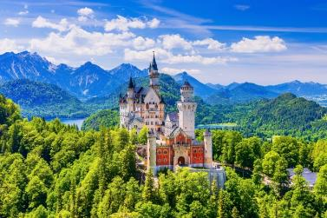
07.05 เดินทางถึง สนามบินมิวนิค ประเทศเยอรมนี หลังผ่านการตรวจคนเข้าเมืองแล้วและรับสัมภาระเรียบร้อยแล้ว จากนั้นนำท่านออกเดินทางสู่หมู่บ้านชวานเกา (Schwangau) / นำท่านนั่งรถมินิบัสขึ้นสู่ที่ตั้งของ “ปราสาทนอยชวานสไตน์” Neuschwansteinได้รับการขึ้นทะเบียนเป็นมรดกโลกจากองค์การ UNESCO ไปปี 2025 (กรณีอากาศไม่เอื้ออำนวย เพื่อความปลอดภัยขอผู้เดินทาง ทางบริษัทฯ ขอสงวนสิทธิ์ในการนำท่านเดินเท้าขึ้นแทน) นำท่าน “เข้าชมปราสาทนอยชวานสไตน์” ซึ่งเป็นปราสาทตั้งอยู่ในเทือกเขาแอลป์ สร้างในสมัยพระเจ้าลุดวิกที่ 2 แห่งบาวาเรีย ในช่วง ค.ศ. 1845-86 เป็นปราสาทที่งดงามมากที่สุดอีกแห่งหนึ่งของโลก ตัวปราสาทตั้งอยู่บนบนหินผาขนาดใหญ่ยักษ์สูงกว่า 200 เมตร เหนือเกาะแก่งของแม่น้ำพอลลัท เป็นปราสาทหลังใหญ่สีขาว ตั้งอยู่กลางป่าเขาลำเนาไพร ที่ซึ่งมีสีสันแปลกแปลง แตกต่างไปในแต่ละฤดูกาลได้ ปราสาทหลังนี้ เพิ่งได้รับขนานนามว่า “นอยชวานสไตน์” ก็เพียงภายหลังจากที่ กษัตริย์ลุดวิกที่ 2 ได้เสด็จสวรรคตแล้วในปี 1886 แม้กระทั่งราชาการ์ตูนอย่าง “วอล์ทดิสนีย์” ยังได้จำลองแบบปราสาทแห่งนี้ไปเป็นปราสาทในเทพนิยาย อันเปรียบเสมือนสัญลักษณ์ของดิสนีย์แลนด์ **กรณีคิวการเข้าชม ปราสาทนอยชวานชไตน์เต็ม บริษัทฯขอสงวนสิทธิ์ในการนำท่านไปถ่ายรูปคู่กับปราสาทนอยชวานชไตน์ (ภายนอก) และนำท่านเข้าชม ปราสาทโฮเฮนชวานเกาแทน**
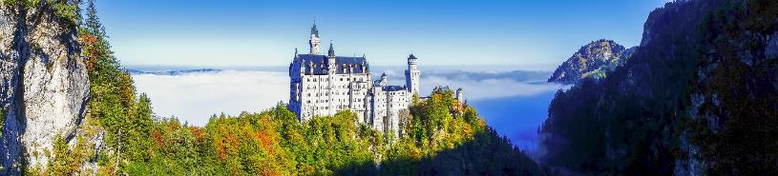

เที่ยง บริการอาหารมื้อกลางวัน ณ ภัตตาคาร เมนูพิเศษ ไส้กรอกเยอรมันรสเลิศ พร้อมเครื่องดื่ม
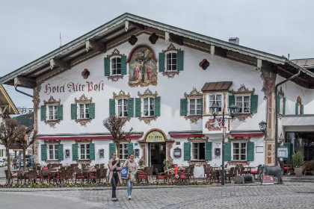
นำท่านออกเดินทางสู่เมือง “หมู่บ้านโอเบอร์อัมเมอร์เกา” (Oberammergau) เป็นเมืองในเทือกเขาแอลป์บาวาเรีย ประเทศเยอรมนี เมืองนี้มีชื่อเสียงจากการแสดงละครเรื่องพระเยซูถูกตรึงกางเขน (Passion Play) ที่จัดขึ้นทุกๆ สิบปี ณ โรงละคร Passion Play Theater บ้านของปิลาต (House of Pilate) มีภาพจิตรกรรมฝาผนังโดยฟรานซ์ เซราฟ ซวินค์ และมีการสาธิตการแกะสลักไม้และงานศิลปะสดๆ ใกล้ๆ กันนั้น บ้านโคลบล์เฮาส์ (Kölblhaus) มีหลังคาจั่วและ ภาพวาดภายนอก ซึ่งเป็นผลงานของซวินค์เช่นกัน พิพิธภัณฑ์โอเบอร์อัมเมอร์เกาจัดแสดงงานแกะสลักไม้โดยช่างฝีมือท้องถิ่น ของขึ้นชื่อของที่นี่คืองานแกะสลักไม้และภาพเขียนเฟสโก ที่มีเนื้อหาเกี่ยวกับศาสนาคริสต์ ภาพเขียนเหล่านี้ถูกวาดลงบนผนังและจั่วหน้าบ้านทุกหลังอิสระทุกท่านเก็บภาพตามอัธยาศัย จากนั้นนำท่านออกเดินทางสู่เมืองโรเซนไฮม์ Rosenheim
ค่ำ บริการอาหารมื้อค่ำ ณ ภัตตาคาร / นำท่านเข้าสู่โรงแรมที่พัก
พักที่: Tryp by Wyndham Rosenheim HOTEL / หรือที่พักระดับใกล้เคียง
วันที่สามของการเดินทาง(3) โรเซนไฮม์ – ชมหมู่บ้านฮัลล์สตัทท์(สวยสุดในออสเตรีย)
ชมทะเลสาบฮัลสตัทท์ – ชมเมืองลินซ์(ริมแม่น้ำดานูป)
เช้า บริการอาหารมื้อเช้า ณ ห้องอาหารของโรงแรมที่พัก
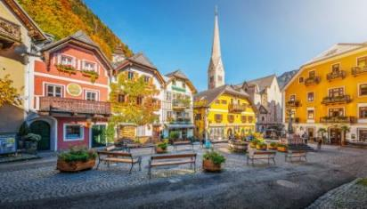
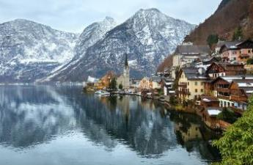
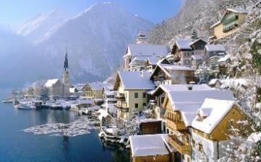
นำท่านออกเดินทางสู่ “หมู่บ้านฮัลล์สตัทท์” (Hallstatt) หมู่บ้านน่ารักริมฝั่งทะเลสาบฮัลล์สตัทท์ นำท่านชมเมืองฮัลล์สตัทท์ เมืองที่ตั้งอยู่ใจกลางดินแดนแห่งเทพนิยาย “ซาลสกัมแมร์กูท” ดุจดังพลอยเม็ดงามประดับอยู่เชิงเขา “ดัคชไตน์” ดินแดนที่ทรงคุณค่าทางประวัติศาสตร์และวัฒนธรรม ครอบคลุมอาณาบริเวณ เมืองฮัลล์สตัทท์, โก เซา, โอแบร์ทราวน์ และบาดกอยแซร์น รวมกันเป็นศูนย์กลางของ “อินเนอร์ซาลสกัมแมร์กูท” ดินแดนซึ่งมี วัฒนธรรมสืบทอดต่อกันมานานถึง 3,500 ปี หมู่บ้านในบริเวณนี้ร่ำรวยเพราะเหมืองเกลือที่ทำกันมาตั้งแต่สมัยกลางของยุคสำริดช่วยสร้างความเจริญให้ท้องถิ่น นำท่านเที่ยวชมสถาปัตยกรรมที่มีเสน่ห์เฉพาะตัวด้วยการตกแต่งบ้านด้วยงานไม้และวิถีชีวิตชาวเมืองท้องถิ่นที่ยังคงยึดติดกับจารีตประเพณีดั้งเดิมหัวหน้าทัวร์จะนำท่านเดินผ่านตัวเมืองไปสู่จุดชมวิวที่อยู่ท้ายหมู่บ้านระหว่างทางผ่านชมบ้านเรือนและร้านขายของที่ระลึกมากมาย (บริเวณจุดชมวิวขอความกรุณาทุกท่านไม่ส่งเสียงดังหรือเข้าไปถ่ายรูปในบริเวณบ้านของคนท้องถิ่น)
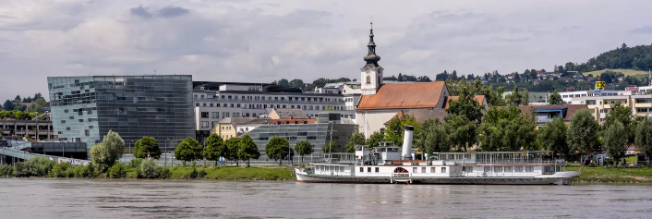
เที่ยง บริการอาหารมื้อกลางวัน ณ ภัตตาคาร เมนูปลาเทราต์ พร้อมมันฝรั่งอบ รสเลิศ
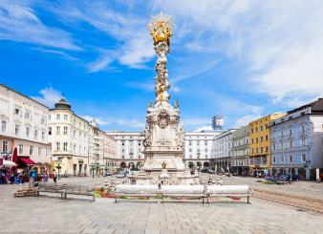
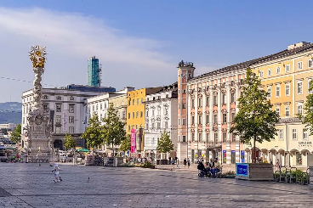
จากนั้นนำท่านออกเดินทางสู่เมืองลินซ์ (Linz) เป็นเมืองใหญ่อันดับ 3 ของออสเตรียและเมืองหลวงของรัฐโอแบร์เอิสเตอร์ไรช์ ตั้งอยู่ริมฝั่งแม่น้ำดานูบแสนสวย ทางตอนเหนือของประเทศออสเตรีย โดดเด่นด้วยการผสมผสานสถาปัตยกรรมบาโรกเก่าแก่เข้ากับเมืองแห่งศิลปะดิจิทัลและเทคโนโลยี (UNESCO City of Media Arts) มีชื่อเสียงเรื่องพายลินซ์ (Linzertorte) พายที่เก่าแก่ที่สุดในโลก นำท่านเดินชมจัตุรัสหลัก(Hauptplatz) จัตุรัสใจกลางเมืองเมืองลินซ์ มีพื้นที่ประมาณ 13,200 ตารางเมตร เป็นหนึ่งในจัตุรัสปิดที่ใหญ่ที่สุดในออสเตรีย เสาขนาดใหญ่สูง 20 เมตร สร้างเสร็จในปี 1723 ตั้งอยู่กลางจัตุรัส เสาทำจากหินอ่อนสีขาว อุทิศให้กับพระตรีเอกภาพ สร้างขึ้นเพื่อแสดงความกตัญญูที่รอดพ้นจากภัยพิบัติ และเพื่อป้องกันอัคคีภัย สงคราม และโรคระบาด ในฐานะตลาด จัตุรัสเฮาปต์พลัตซ์ช่วยให้ลินซ์ฟื้นตัวทางเศรษฐกิจได้อย่างรวดเร็ว ปัจจุบันจัตุรัสแห่งนี้ยังคงเป็นสถานที่จัดงานและตลาดต่างๆ มากมาย จัตุรัสเฮาปต์พลัตซ์ตั้งอยู่ใกล้แม่น้ำดานูบ ล้อมรอบด้วยอาคารที่มีประวัติศาสตร์สำคัญ และมีลักษณะเด่นคือด้านหน้าอาคารที่สวยงาม ตัวอย่างเช่น ศาลาว่าการเมืองเก่า ซึ่งเป็นที่ทำการของนายกเทศมนตรีเมืองลินซ์และเป็นที่ตั้งของศูนย์ข้อมูลการท่องเที่ยวลินซ์ รวมถึงอาคารมหาวิทยาลัยศิลปะ และการออกแบบอุตสาหกรรมลินซ์ และเฟคทิงเกอร์เฮาส์ ซึ่งเป็นที่ตั้งของระฆังดนตรีอันเลื่องชื่อ อิสระทุกท่านเก็บภาพความสวยงามและเลือกซื้อสินค้าต่างๆตามอัธยาศัย
ค่ำ บริการอาหารค่ำ ณ ภัตตาคาร
พักที่: Hotel Donauwelle / หรือที่พักระดับใกล้เคียง
วันที่สี่ของการเดินทาง (4) ลินซ์ – ชมเมืองเชสกี้ คลุมล๊อฟ(เชค) – เวียนนา
ชมเมือง - ถนนคาร์ทเนอร์
เช้า บริการอาหารเช้า ณ ห้องอาหารของโรงแรม
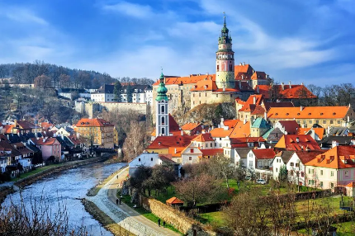
นำท่านออกเดินทางสู่ “เมืองเชสกี้ คลุมลอฟ” (Cesky Krumlov) (เมืองมรดกโลก) เป็นเมืองขนาดเล็กในภูมิภาคโบฮีเมียใต้ของสาธารณรัฐเช็กมีชื่อเสียงจากสถาปัตยกรรมและศิลปะของเขตเมืองเก่าและปราสาทครุมลอฟซึ่งเขตเมืองเก่านี้ได้รับการขึ้นทะเบียนจากยูเนสโกให้เป็นมรดกโลก นำท่านชมเมืองเชสกี้ คลุมลอฟ ด้วยทำเลที่ตั้งของตัวเมืองที่มีน้ำล้อมรอบทำให้กลายเป็นปราการที่สำคัญในการป้องกันข้าศึกในอดีตเคยเป็นศูนย์กลางด้านการปกครองการพิพากษาคดีและการจัดเก็บภาษี ต่อมาในปี ค.ศ.1963 ได้รับการประกาศว่าเป็นเมืองที่ได้รับการอนุรักษ์และภายหลังจากมีการเปลี่ยนแปลงทางสังคมของประเทศ ในตอนปลายปี ค.ศ.1989 ได้มีการบูรณะอาคารและปราสาทครั้งใหญ่โดยยังคงรักษารูปแบบเดิมไว้อย่างน่าชื่นชม จากประวัติศาสตร์ที่ยาวนาน มีความสำคัญและโดดเด่นในการอนุรักษ์สถาปัตยกรรมอันทรงคุณค่า ทำให้องค์การยูเนสโก้ได้ขึ้นทะเบียนเมืองครุมลอฟให้เป็นเมืองมรดกโลกในปี ค.ศ.1992 นำท่านเดินชมความงดงามของเขตเมืองเก่าถนนที่ปูด้วยอิฐโบราณบ้านเรือนที่อนุรักษ์ไว้หลายร้อยปี ท่านจะรู้สึกเหมือนหลุดเข้าไปอยู่ในยุคกลางของยุโรป เก็บภาพความสวยงามของลานปราสาทและจุดชมวิวของ “ปราสาทครุมลอฟ” (Cesky Krumlov Castle) ปราสาทที่ใหญ่เป็นอันดับสองของสาธารณรัฐเช็ครองจากปราสาทปร๊าก ตัวปราสาทจะมีป้อมปราการสูงตระหง่านเป็นเอกลักษณ์
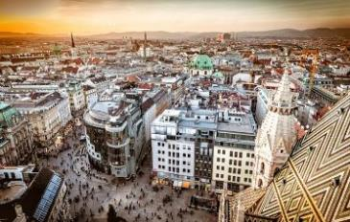
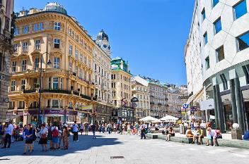
เที่ยง บริการอาหารมื้อค่ำ ณ ภัตตาคาร
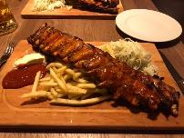
จากนั้นนำท่านออกเดินทางเข้าสู่ “กรุงเวียนนา” (Vienna) เป็นเมืองหลวง เมืองใหญ่สุด และเป็นหนึ่งในเก้ารัฐของประเทศออสเตรีย เวียนนาเป็นนครที่มีประชากรมากที่สุดของประเทศ โดยมีผู้อาศัยทั้งสิ้น 1.9 ล้านคน และยังเป็นศูนย์กลางทางด้านวัฒนธรรม เศรษฐกิจ และการเมือง เวียนนาเป็นนครที่มีประชากรในเขตเมืองมากที่สุดเป็นอันดับที่ 6 ของสหภาพยุโรป นำท่านเดินทางเข้าสู่ “ถนนคาร์ทเนอร์” (Kärntner) ย่านถนนการค้าที่ตั้งอยู่ใจกลางเมือง มีห้างสรรพสินค้าและร้านค้าต่างๆ มากมาย ชม “โบสถ์เซนต์สตีเฟน” St.Stephen Cathedral เป็นโบสถ์เก่าแก่สร้างในศิลปะโกธิกตั้งแต่คริสต์ศตวรรษที่ 13 ถือเป็นโบสถ์คู่บ้านคู่เมืองของประเทศออสเตรีย
ค่ำ บริการอาหารค่ำ ณ ภัตตาคาร เมนูพิเศษ ซี่โครงหมูเวียนนา เสิร์ฟพร้อมเครื่องดื่ม
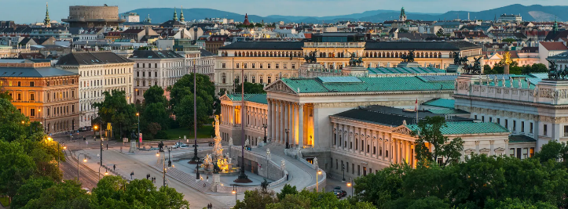
พักที่ : AUSTRIA TREND PARK HOTEL SCHOENBRUNN หรือที่พักระดับใกล้เคียง

วันที่ห้าของการเดินทาง(5) ชมกรุงเวียนนา – พระราชวังเชินบรุนน์
บราติสลาวา(สโลวัค) – เบอร์โน
เช้า บริการอาหารเช้า ณ ห้องอาหารของโรงแรม
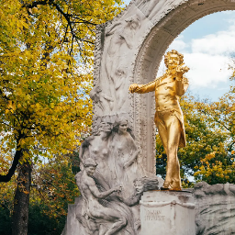
นำท่านผ่าน“ถนนวงแหวน” (Vienna Ring Strasse) ซึ่งเป็นที่ตั้งของ โรง อุปรากร (โอเปร่าเฮาส์), พระราชวังฮอฟบวร์ก, อาคารรัฐสภา, ศาลาว่าการ, มหาวิทยาลัยเวียนนา,โบสถ์ประจำเมือง, ศาลสูง ฯลฯ เดินทางสู่ “สวนสาธารณะสตัดปาร์ค” สวนสาธารณะอันร่มรื่นใจกลางเมือง นำท่าน “เก็บภาพ พระราชวังเชินบรุนน์” (Schonbrunn Palace) เข้าชมสวนที่สวยงามของพระราชวังฤดูร้อนอันยิ่งใหญ่ ของราชวงศ์ฮัปสบวร์กที่ถูกสร้างขึ้นในปลายศตวรรษที่ 17 โดยพระประสงค์ของ “พระนางมาเรียเทเรซ่า” จักรพรรดินีแห่งจักรวรรดิโรมันที่ตั้งพระทัยว่า จะสร้างพระราชวังแห่งนี้ให้มีความงดงามไม่แพ้พระราชวังแวร์ซายส์ในกรุงปารีส
เที่ยง บริการอาหารมื้อกลางวัน ณ ภัตตาคาร
บ่าย นำท่านเดินทางสู่กรุงบราติสลาวา, ประเทศสโลวัค นำท่านเข้าชมเมืองเก่าบราติสลาวา สัมผัสบรรยากาศเมืองเก่า แวะถ่ายภาพกับโรงละครโอเปร่า สัญลักษณ์แห่งความหรูหราของประเทศ แวะเก็บภาพรูปปั้นที่ซ่อนอยู่ในตัวเมือง ไม่ว่าจะเป็นรูปปั้นนโปเลียนหน้าสถานทูตฝรั่งเศส หรือรูปปั้นปาปารัซซี่รวมถึง ไฮไลท์ของเมืองคือรูปปั้นของคนตกท่อคูมิล” (Man at Work) ที่โด่งดัง ณ แห่งนี้เคยถูกรถชนมาแล้วถึง 2 ครั้ง ในปัจจุบันจึงมีป้าย เขียนว่า “Man at Work” ปักอยู่บริเวณดังกล่าว เป็นสัญลักษณ์ช่วงที่เป็นคอมมิวนิสต์ และตำนานยังกล่าวต่อไปว่าอาจจะเป็นคุณลุงที่เหน็ดเหนื่อยกับการทำงานอยากจะพักผ่อนบ้างตามประสาคนทำงานหนัก จากนั้นนำท่านชม “ประตูไมเคิล” ซึ่งซุ้มประตูไมเคิลก่อสร้างสไตล์โกธคิสูง 51 เมตร มีอยู่ทั้งหมด 4 แห่ง ปัจจุบันเป็น ประตูเพียงแห่งเดียวที่ยังเหลืออยู่ ประตูไมเคิลมียอดโดมทรงหัวหอมตามศิลปะบารอค 3 ชั้น ลดหลั่นกัน ประตูแห่งนี้ตั้งอย่างศูนยก์ลางเมืองเก่า สองฝั่งถนนมีอาคารเก่าแก่หลาก สีสัน สไตล์อาร์ตนูโวตั้งเรียงรายอยู่ทำให้บรรยากาศคึกคัก / ได้เวลาสมควรนำท่านเดินทางสู่โรงแรมที่พักเมืองเบอร์โน
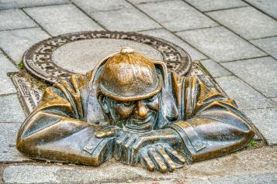
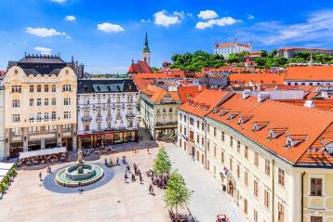
ค่ำ บริการอาหารค่ำ ณ ภัตตาคาร
พักที่: Courtyard by Marriott Brno / หรือที่พักระดับใกล้เคียง
วันที่หกของการเดินทาง(6) เบอร์โน – กรุงปราก – เข้าชมบริเวณปราสาทปราก
วิหารเซนต์วิตัส – สะพานชาลส์ – เดินชมเขตเมืองเก่าปราก
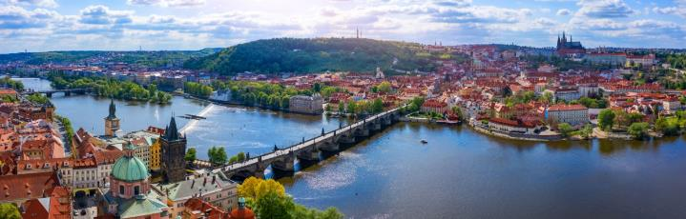
เช้า บริการอาหารเช้า ณ ห้องอาหารของโรงแรม
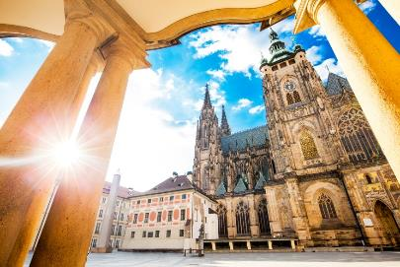
หลังอาหาร เดินทางสู่ “กรุงปร้าก” (Prague) เมืองหลวงของสาธารณรัฐเช็ค ซึ่งตั้งอยู่ริมสองฟากฝั่งแม่น้ำวัลตาวา นำท่านเข้าชมความยิ่งใหญ่ของ “ปราสาทปราก” ในปี 2006 กินเนสบุ๊ค ยกย่องให้ปราสาทปรากเป็นปราสาทโบราณที่ใหญ่ที่สุดในโลก ปราสาทปรากถูกสร้างขึ้นในปีค.ศ.885 โดยเจ้าชายบริโวจเดิมในสมัยกลางเคยเป็นที่ประทับของกษัตริย์สมัยต่างๆ ในจักรวรรดิโบฮีเมีย ปัจจุบันนี้ได้ถูกใช้เป็นทำเนียบรัฐบาลและเป็นที่พำนักของประธานาธิบดีแห่งสาธารณรัฐเช็ค นำท่านเดินทางเข้าสู่ศูนย์กลางของปราสาทที่แวดล้อมไปด้วยโบราณสถานเก่าแก่อายุกว่า650ปี ชมความใหญ่โตโอ่อ่าของ “ มหาวิหารเซนต์วิตัส ” โบสถ์เก่าแก่สไตล์โกธิกที่สร้างขึ้นในปี ค.ศ.1929 เป็นมหาวิหารอันศักดิ์สิทธิ์ที่มีคุณค่าอย่างยิ่งของชาวเช็กฯ ทุกคนเนื่องจากใช้เป็นที่เก็บพระศพของกษัตริย์พระองค์ต่างๆ อีกทั้งยังเป็นที่เก็บมงกุฎเพชรที่ทำขึ้นในสมัยพระเจ้าชาร์ลส์ที่ 4 นำท่านเข้าชมห้องโถงแห่งปราสาทปรากที่ใช้ในการประชุมอัศวินและขุนนางในสมัยอาณาจักรโรมัน อันศักดิ์สิทธิ์ นำท่านเดินเข้าสู่บริเวณตรอกทองคำหรือ เดอะโกลเดน เลน(Golden Lane) ให้ท่านได้เก็บภาพตึกแถวโบราณที่ด้รับการอนุรักษ์ไว้อย่างดี ส่วนใหญ่ได้ดัดแปลงเป็นพิพิธภัณฑ์ และร้านขายของที่ระลึก
เที่ยง บริการอาหารกลางวัน ณ ภัตตาคาร
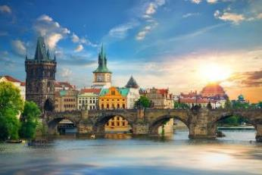
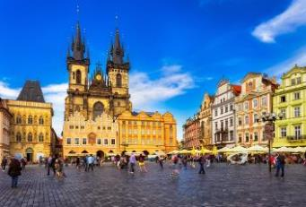
นำท่านเดินข้าม “สะพานชาร์ลส์” สะพานสัญลักษณ์ของกรุงปร๊าก(มรดกโลก) ที่สร้างข้ามแม่น้ำวัลตาวาในช่วงศตวรรษที่14 ด้วยสถาปัตยกรรมแบบโกธิก ตลอดราวสะพานมีประติมากรรมหินทรายรูปปั้นของนักบุญต่างๆ ถึง 30 รูป นำท่านชม “จัตุรัสเมืองเก่าสตาเรเมสโต” บริเวณโดยรอบล้วน เป็นอาคาร และวิหารเก่าแก่อายุกว่า 600-700 ปี ที่มีความงดงามโดดเด่น ชม “อนุสาวรีย์ยานฮุส” ผู้นำฝ่ายปฏิรูปศาสนาซึ่งถูกกล่าวหาว่าเป็นพวกนอกรีต ถูกเผาทั้งเป็น อิสระทุกท่านชม อาคารเมืองเก่า (The Old Town Hall) ที่มีนาฬิกาดาราศาสตร์ (The Astronomical Clock)ซึ่งทุกชั่วโมงจะมีรูปปั้นตุ๊กตาสาวกของพระเยซูคริสต์ทั้งสิบสองคนปรากฏโฉมออกมาให้เห็น (ตั้งแต่เวลา 09:00-21:00) มีเวลาให้ท่านได้เดินเล่นชมสินค้าที่ระลึกพื้นเมืองสไตล์เช็ค และโบฮีเมียน อาทิ เครื่องแก้วสีต่างๆ หุ่นกระบอก งานผ้าปักรวมถึงชิ้นงานแกะสลัก ฯลฯ ตามอัธยาศัย
ค่ำ บริการอาหารค่ำ ณ ภัตตาคารไทย / นำท่านเข้าสู่ที่พัก
พักที่: AMBASSADOR ZLATA HUSA HOTEL หรือที่พักระดับใกล้เคียง
วันที่เจ็ดของการเดินทาง(7) ปราก – ชมเมืองน้ำแร่คาร์โลวี วารี – นูเรมเบิร์ก
เช้า บริการอาหารเช้า ณ ห้องอาหารของโรงแรม
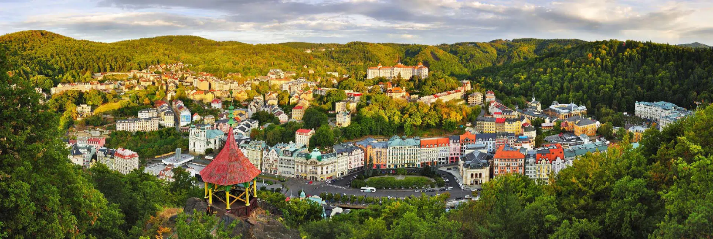
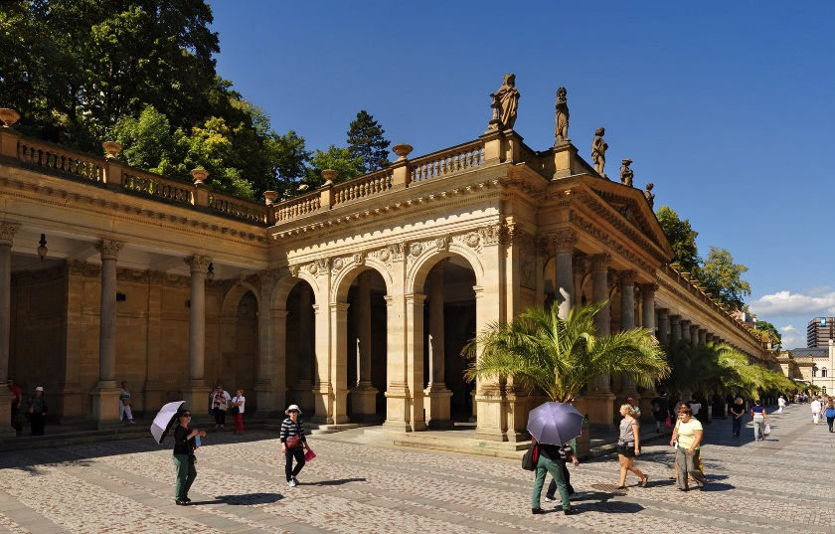
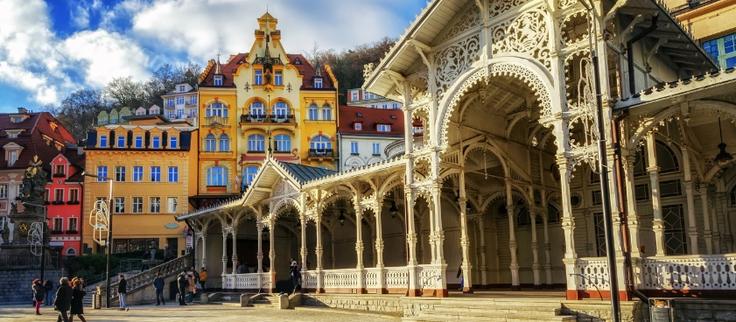
หลังอาหารเดินทางสู่เมือง “คาร์โลวีวารี่” (Karlovy Vary) เมืองตากอากาศที่น่ารัก มีบ่อน้ำพุร้อนที่มีชื่อเสียงเป็นที่รู้จักกันดี สร้างขึ้นในสมัยพระเจ้าชาร์ลที่ 4 อันมีแม่น้ำเทปลาที่ไหลผ่านใจกลางเมืองซึ่งช่วยเพิ่มความงดงามให้แก่ตัวเมืองแห่งนี้มากยิ่งขึ้น ชมโบสถ์ประจำเมืองเล็กๆ ที่มีสัญลักษณ์ของเมืองอยู่บริเวณหน้าโบสถ์ แล้วเดินลัดเลาะไปตามลำน้ำเทปลาท่ามกลางหุบเขาคล้ายสวิตเซอร์แลนด์เป็นอย่างมาก นำท่านเก็บภาพบริเวณ A Colonnade เสาเรียงเป็นแนวยาว มักมีระยะห่างเท่าๆ กัน เพื่อรองรับส่วนบนของอาคาร โดยทั่วไปแล้วจะเป็นส่วนประกอบที่ตั้งอยู่เดี่ยวๆ หรือเป็นส่วนหนึ่งของอาคาร มีรากฐานมาจากสถาปัตยกรรมคลาสสิกโบราณ (เช่น วิหาร ระเบียงทางเดิน) เสาเรียงทำหน้าที่ทั้งในด้านการใช้งานและการตกแต่ง ตั้งแต่การล้อมรอบพื้นที่โล่งไปจนถึงการเน้นความโดดเด่นของด้านหน้าอาคาร จากนั้นนำท่านชิมน้ำแร่ธรรมชาติ จากบ่อน้ำร้อนวริดโล (Vřídlo Spring) เป็นบ่อน้ำพุร้อนที่ทรงพลังที่สุดในเมือง ผุดขึ้นมาจากใต้ดินลึกกว่า 2,000 เมตร อุณหภูมิ: ประมาณ 72 องศาเซลเซียส ประโยชน์ ช่วยย่อยอาหาร ดีต่อกระเพาะอาหาร ตับ ตับอ่อน และถุงน้ำดี ขจัดสารพิษ และกระตุ้นการเผาผลาญ ท่านจะได้ชมน้ำพุพุ่งสูงขึ้นไปในอากาศถึง 12 เมตร จากนั้นมีเวลาให้ท่านเลือกซื้อสินค้าที่ระลึกมากมายตามอัธยาศัย
เที่ยง บริการอาหารกลางวัน ณ ภัตตาคาร
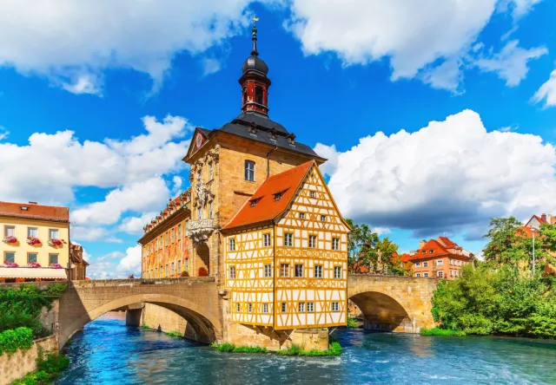
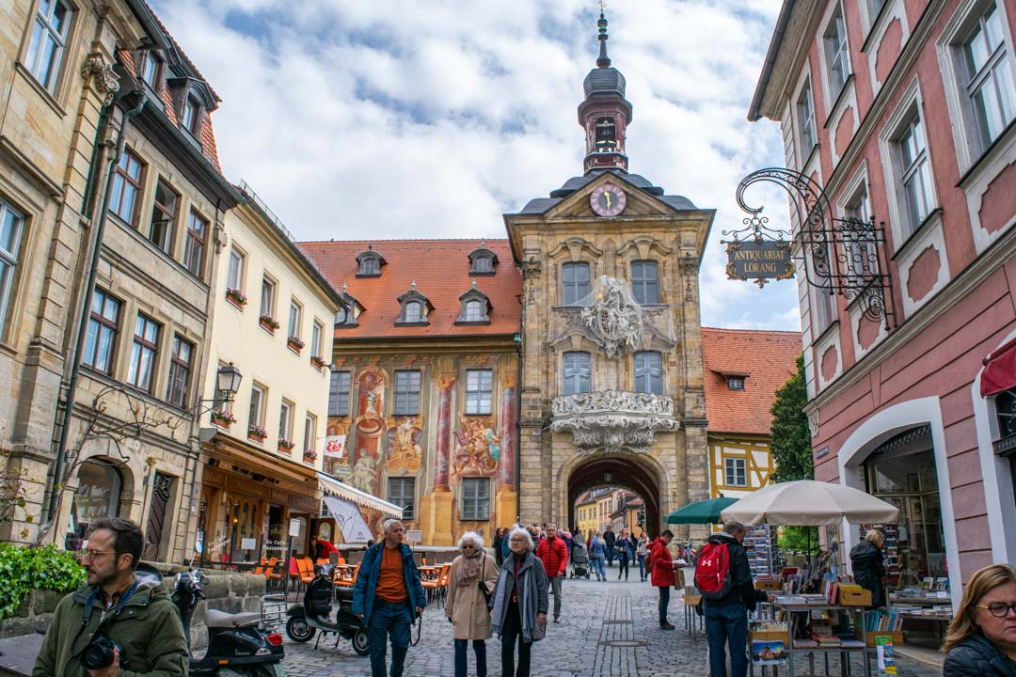
จากนั้นนำท่านออกเดินทางสู่เมืองบัมแบร์ค(Bamberg)(มรดกโลก “World Heritage”) เป็นเมืองในรัฐบาวาเรีย ประเทศเยอรมนี ที่ตั้งอยู่ในส่วนภูมิภาคโอเบอร์ฟรังเคินบนฝั่งแม่น้ำเรกนิทซ์ไม่ไกลจากจุดที่บรรจบกับแม่น้ำไมน์ บัมแบร์คเป็นเมืองเพียงไม่กี่แห่งในเยอรมนีที่รอดพ้นจากการถูกทำลายโดยการทิ้งระเบิดทางอากาศในสงครามโลกครั้งที่สอง ตั้งแต่ศตวรรษที่ 10 เป็นต้นมา บัมแบร์กกลายเป็นจุดเชื่อมต่อที่สำคัญกับชาวสลาฟ โดยเฉพาะอย่าง ยิ่งชาวโปแลนด์และโปเมราเนีย ในช่วงที่เจริญรุ่งเรืองที่สุด ตั้งแต่ศตวรรษที่ 12 เป็นต้นมา สถาปัตยกรรมของเมืองนี้มีอิทธิพลอย่างมากต่อเยอรมนีตอนเหนือและฮังการี ในช่วงปลายศตวรรษที่ 18 เมืองบัมแบร์กเป็นศูนย์กลางของยุคเรืองปัญญาในเยอรมนีตอนใต้ โดยมีนักปรัชญาและนักเขียนผู้มีชื่อเสียง เช่น เกออร์ก วิลเฮล์ม ฟรีดริช เฮเกล และ อี.ที.เอ. ฮอฟฟ์มันน์ เมืองบัมแบร์กในแคว้นบาวาเรียขึ้นชื่อเรื่องสถาปัตยกรรมยุคกลางและบาโรก รวมถึงเมืองเก่าที่งดงาม นำท่านชมเมืองบัมแบร์ค เมืองมรดกโลกของยูเนสโก มีอาคารประวัติศาสตร์มากมาย อาทิ มหาวิหารบัมแบร์ก, รูปปั้นทหารม้าบัมแบร์ก, ศาลเก่า, ศาลากลางหลังเก่า และอีกมากมาย โบสถ์พระแม่มารี โบสถ์สไตล์โกธิกแห่งเดียวในบัมแบร์ก สร้างขึ้นในช่วงปลายยุคโกธิก โบสถ์แห่งนี้เป็นหนึ่งในสถานที่สักการะที่ได้รับการเคารพนับถือมากที่สุดในบริเวณนี้ ชมศาลากลางเมืองเก่าที่มีประวัติศาสตร์อันน่าสนใจ ตามตำนานท้องถิ่นเล่าว่า บิชอปปฏิเสธที่จะมอบที่ดินที่ชาวเมืองบัมแบร์กต้องการเพื่อสร้างศาลาว่าการเมือง ดังนั้นชาวเมืองจึงเริ่มโยนเสาและท่อนซุงลงในแม่น้ำเรกนิทซ์ ทำให้เกิดเกาะเทียมเล็กๆ ขึ้น และพวกเขาก็สร้างศาลาว่าการเมืองบนเกาะนั้น / นำท่านเดินทางเข้าสู่เมืองแฟนรงค์เฟิร์ต
ค่ำ บริการอาหารค่ำ ณ ภัตตาคาร / เดินทางสู่ที่พัก
พักที่: NH Collection Nürnberg City หรือระดับใกล้เคียง
วันที่แปดของการเดินทาง(8) นูเรมเบิร์ก – สนามบินมิวนิค – เดินทางกลับ
เช้า บริการอาหารเช้า ที่ห้องอาหารของโรงแรม
สมควรแก่เวลาเดินทางสู่สนามบินมิวนิค เพื่อทำการเช็คบัตรที่นั่ง และทำภาษีคืน
14.25 เดินทางสู่กรุงเทพฯ โดย สายการบินไทย เที่ยวบินที่ TG925
วันที่เก้าของการเดินทาง(9) กรุงเทพฯ (สนามบินสุวรรณภูมิ)
06.05 เดินทางถึงกรุงเทพฯ...โดยสวัสดิภาพพร้อมความประทับใจ

*** หมายเหตุ...โปรแกรมการเดินทางอาจเปลี่ยนแปลงได้ตามความเหมะสม เนื่องจากสภาพ ลม ฟ้า อากาศ,การล่าช้าอันเนื่องมาจากสายการบิน และสถานการณ์ในต่างประเทศที่ทางคณะเดินทางในขณะนั้น เพื่อความปลอดภัยในการเดินทาง โดยบริษัทฯ ได้มอบหมายให้ หัวหน้าทัวร์ผู้นำทัวร์ มีอำนาจตัดสินใจ ณ ขณะนั้นทั้งนี้การตัดสินใจ จะคำนึงถึงผลประโยชน์ของหมู่คณะเป็นสำคัญ เมื่อท่านทำการจองและชำระเงินมัดจำแล้ว บริษัทฯ ถือว่าท่านได้ยอมรับเงื่อนไขของทางบริษัทฯ แล้ว

อัตราค่าบริการ (รวมวีซ่า & น้ำดื่มบริการบนรถโค้ช)
กำหนดการเดินทาง | ผู้ใหญ่  พักห้องละ 2 ท่าน | เด็กอายุต่ำกว่า 12 ปี  พักกับผู้ใหญ่ 1 ท่าน | เด็กอายุต่ำกว่า 12 ปี  พักกับผู้ใหญ่ 2 ท่าน  (เสริมเตียง) | พักเดี่ยว  เพิ่มห้องล่ะ
19 – 27 ก.ย.69 | 118,900 | 118,900 | 118,900 | 19,900
03 – 11 ต.ค.69 | 118,900 | 118,900 | 118,900 | 19,900
17 – 25 ต.ค.69 | 118,900 | 118,900 | 118,900 | 19,900
31 ต.ค. – 08 พ.ย.69 | 114,900 | 114,900 | 114,900 | 19,900
21 – 29 พ.ย.69  “ตลาดคริสต์มาส” | 120,900 | 120,900 | 120,900 | 19,900
04 – 12 ธ.ค.69  “ตลาดคริสต์มาส” | 120,900 | 120,900 | 120,900 | 19,900
26 ธ.ค.69 – 03 ม.ค.70  “เทศกาลปีใหม่ 2570” | 120,900 | 120,900 | 120,900 | 22,900
23 – 31 ม.ค.70 | 114,900 | 114,900 | 114,900 | 19,900
12 – 20 ก.พ.70 | 117,900 | 117,900 | 117,900 | 19,900
06 – 14 มี.ค.70 | 117,900 | 117,900 | 117,900 | 19,900
20 – 28 มี.ค.70 | 117,900 | 117,900 | 117,900 | 19,900
02 – 10 เม.ย.70 | 120,900 | 120,900 | 120,900 | 19,900
09 – 17 เม.ย.70  “เทศกาลสงกรานต์” | 124,900 | 124,900 | 124,900 | 19,900
10 – 18 เม.ย.70  “เทศกาลสงกรานต์” | 124,900 | 124,900 | 124,900 | 19,900
30 เม.ย. – 08 พ.ค.70 | 118,900 | 118,900 | 118,900 | 19,900
19 – 27 พ.ค.70 | 118,900 | 118,900 | 118,900 | 19,900
02 – 10 มิ.ย.70 | 118,900 | 118,900 | 118,900 | 19,900
15 – 23 ก.ค.70 | 118,900 | 118,900 | 118,900 | 19,900
11 – 19 ส.ค.70 | 118,900 | 118,900 | 118,900 | 19,900
* คณะออกเดินทางได้เมื่อมีจำนวนผู้เดินทางครบ 15 ท่านเท่านั้น *
** ต้องการเดินทางโดยชั้นธุรกิจ (Business Class) กรุณาสอบถามจากเจ้าหน้าที่บริษัทฯ **

อัตราค่าบริการนี้รวม
- ค่าตั๋วเครื่องบินไป–กลับ / กรุงเทพฯ - มิวนิค – กรุงเทพฯ
- ค่ารถปรับอากาศนำเที่ยวตามระบุไว้ในรายการ พร้อมคนขับรถที่ชำนาญเส้นทาง กฎหมายในยุโรปไม่อนุญาตให้คนขับรถเกิน 12 ช.ม. / วัน
- โรงแรมที่พักตามระบุหรือเทียบเท่าในระดับเดียวกัน โรงแรมส่วนใหญ่ในยุโรปจะไม่มีเครื่องปรับอากาศ เนื่องจากอยู่ในแถบที่มีอุณหภูมิต่ำและราคาโรงแรมจะปรับขึ้น 3-4 เท่าตัว หากวันเข้าพักตรงกับงานเทศกาล หรือการประชุมต่างๆ อันเป็นผลที่ทำให้ต้องมีการปรับเปลี่ยนย้ายเมือง โดยคำนึงถึงความเหมาะสมเป็นหลัก
- ค่าธรรมเนียมในการยื่นวีซ่ายุโรปหรือกลุ่มเชงเก้นวีซ่า และค่าธรรมเนียมวีซ่า ทางสถานทูตไม่คืนให้ท่านไม่ว่าท่านจะผ่านการพิจารณาหรือไม่ก็ตาม
- ค่าอาหารที่ระบุในรายการ ให้ท่านได้เลิศรสกับอาหารท้องถิ่นในแต่ละประเทศ
- ค่าบริการนำทัวร์โดยหัวหน้าทัวร์ผู้มีประสบการณ์นำเที่ยว และคอยดูแลอำนวยความสะดวกตลอดการเดินทาง
- ค่าประกันสุขภาพและอุบัติเหตุในการเดินทางวงเงินท่านละ 1,000,000 บาท (ตามเงื่อนไขกรมธรรม์)
- บริการน้ำดื่มบนรถโค้ช
อัตราค่าบริการนี้ไม่รวม
- ค่าภาษีมูลค่าเพิ่ม 7 % และค่าภาษีหัก ณ ที่จ่าย 3 %
- ค่าธรรมเนียมทิปพนักงานขับรถ วันละ 3 ยูโร ต่อท่านต่อวัน(รวม 21 ยูโร)
- ค่าทิปหัวหน้าทัวร์ วันละ 100 บาท / ท่าน / วัน (900 บาท)
- ค่าใช้จ่ายส่วนตัว อาทิ ค่าโทรศัพท์ ค่าซักรีด ค่าเครื่องดื่มและอาหารนอกเหนือจากที่ระบุในรายการ
- ค่าผกผันของภาษีน้ำมันที่ทางสายการบินแจ้งเปลี่ยนแปลงกะทันหัน
เงื่อนไขการสำรองที่นั่ง และการชำระเงิน
- กรุณาจองล่วงหน้าพร้อมชำระงวดแรก 60,000 บาท เมื่อจอง พร้อมแฟกซ์สำเนาหน้าหนังสือเดินทาง Passport มายังบริษัท และค่าใช้จ่ายส่วนที่เหลือกรุณาชำระก่อนการเดินทางไม่น้อยกว่า 20 วัน มิฉะนั้นจะถือว่าท่านยกเลิกการเดินทาง
- เนื่องจากรายการทัวร์นี้เป็นแบบเหมาจ่ายเบ็ดเสร็จ หากท่านสละสิทธิ์การใช้บริการใดๆตามรายการ หรือถูกปฏิเสธการเข้า และออกประเทศไม่ว่าในกรณีใดก็ตาม บริษัทฯ ขอสงวนสิทธิ์ไม่คืนเงินในทุกกรณี
- บริษัทฯ ขอสงวนสิทธิ์ยกเลิกการเดินทางก่อนล่วงหน้า 10 วัน ซึ่งจะเกิดขึ้นได้ก็ต่อเมื่อไม่สามารถทำกรุ๊ปได้อย่างน้อย 15 ท่าน และหรือ ผู้ร่วมเดินทางในคณะไม่สามารถผ่านการพิจารณาวีซ่าได้ครบ 15 ท่าน ซึ่งในกรณีนี้ ทางบริษัทฯ ยินดีคืนเงินให้ทั้งหมดหักค่าธรรมเนียมวีซ่า หรือจัดหาคณะทัวร์อื่นให้ ถ้าท่านต้องการ
- บริษัทฯ ขอสงวนสิทธิ์ที่จะเปลี่ยนแปลงรายละเอียดบางประการในทัวร์นี้ เมื่อเกิดเหตุจำเป็น สุดวิสัย จนไม่อาจแก้ไขได้ และจะไม่รับผิดชอบใดๆ ในกรณีที่สูญหาย สูญเสียหรือได้รับบาดเจ็บ ที่นอกเหนือความ รับผิดชอบของหัวหน้าทัวร์และเหตุสุดวิสัยบางประการเช่น การนัดหยุดงาน ภัยธรรมชาติ การจลาจล ต่างๆ
- เมื่อท่านได้ชำระเงินมัดจำหรือทั้งหมด ไม่ว่าจะเป็นการชำระผ่านตัวแทนของบริษัทฯ หรือชำระโดยตรงกับทางบริษัทฯ ทางบริษัทฯ จะขอถือว่าท่านรับทราบและยอมรับในเงื่อนไขต่างๆของบริษัทฯ ที่ได้ระบุไว้โดยทั้งหมด
หมายเหตุ
- บริษัทฯ จะทำการยื่นวีซ่าของท่านก็ต่อเมื่อในคณะมีผู้สำรองที่นั่งครบ 15 ท่าน และได้รับคิวการตอบรับจากทางสถานทูต เนื่องจากบริษัทฯ จะต้องใช้เอกสารต่างๆที่เป็นกรุ๊ปในการยื่นวีซ่า อาทิ ตั๋วเครี่องบิน ห้องพักที่คอนเฟิร์มมาจากทางยุโรป ประกันการเดินทาง ฯลฯ ทางท่านจะต้องรอให้คณะครบ 15 ท่าน จึงจะสามารถยื่นวีซ่าให้กับทางท่านได้อย่างถูกต้อง
- หากในช่วงที่ท่านเดินทางคิววีซ่ากรุ๊ปในการยื่นวีซ่าเต็ม ทางบริษัทต้องขอสงวนสิทธิ์ในการยื่นวีซ่าเดี่ยว ซึ่งทางท่านจะต้องเดินทางมายื่นวีซ่าด้วยตัวเอง ตามวัน และเวลานัดหมายจากทางสถานทูต โดยมีเจ้าหน้าที่ของบริษัทคอยดูแล และอำนวยความสะดวก
- เอกสารต่างๆที่ใช้ในการยื่นวีซ่าท่องเที่ยวทวีปยุโรป ทางสถานทูตเป็นผู้กำหนดออกมา มิใช่บริษัททัวร์เป็นผู้กำหนด ท่านที่มีความประสงค์จะยื่นวีซ่าท่องเที่ยวทวีปยุโรป กรุณาจัดเตรียมเอกสารให้ถูกต้อง และครบถ้วนตามที่สถานทูตต้องการ เพราะจะมีผลต่อการพิจารณาวีซ่าของท่าน บริษัททัวร์เป็นแต่เพียงตัวกลาง และอำนวยความสะดวกในการยื่นวีซ่าเท่านั้น มิได้เป็นผู้พิจารณาว่าวีซ่าให้กับทางท่าน
- กรณีวีซ่าที่ท่านยื่นไม่ผ่านการพิจารณา และคณะสามารถออกเดินทางได้ ท่านจะต้องเสียค่าใช้จ่ายจริงที่เกิดขึ้นดังต่อไปนี้
- ค่าธรรมเนียมการยื่นวีซ่าและค่าดำเนินการ ทางสถานทูตจะไม่คืนค่าธรรมเนียมใดๆทั้งสิ้นแม้ว่าจะผ่านหรือไม่ผ่านการพิจารณา
- ค่ามัดจำตั๋วเครื่องบิน หรือตั๋วเครื่องบินที่ออกมาจริง ณ วันยื่นวีซ่า ซึ่งตั๋วเป็นเอกสารที่สำคัญในการยื่นวีซ่า หากท่านไม่ผ่านการพิจารณา ตั๋วเครื่องบินถ้าออกตั๋วมาแล้วจะต้องทำการ REFUND โดยจะมีค่าธรรมเนียมที่ท่านต้องถูกหักบางส่วน และส่วนที่เหลือจะคืนให้ท่านภายใน 45-60 วัน (ตามกฎของแต่ละสายการบิน) ถ้ายังไม่ออกตั๋วท่านจะเสียแต่ค่ามัดจำตั๋วตามจริงเท่านั้น
- ค่าห้องพักในทวีปยุโรป ถ้าคณะออกเดินทางได้ และท่านไม่ผ่านการพิจารณาวีซ่า ตามกฎท่านจะต้องโดนค่ามัดจำห้องใน 2 คืนแรกของการเดินทางหากท่านไม่ปรากฏตัวตามวันที่เข้าพัก ทางโรงแรมจะต้องยึดค่าห้อง 100% ในทันที ทางบริษัทจะแจ้งให้ท่านทราบ และมีเอกสารชี้แจงให้ท่านเข้าใจ
- หากท่านผ่านการพิจารณาวีซ่า แล้วยกเลิกการเดินทางทางบริษัทขอสงวนสิทธิ์ในการยึดค่าใช้จ่ายทั้งหมด 100%
- ทางบริษัทเริ่มต้น และจบ การบริการ ที่สนามบินสุวรรณภูมิ กรณีท่านเดินทางมาจากต่างจังหวัด หรือต่างประเทศ และจะสำรองตั๋วเครื่องบิน หรือพาหนะอย่างหนึ่งอย่างใดที่ใช้ในการเดินทางมาสนามบิน ทางบริษัทจะไม่รับผิดชอบค่าใช้จ่ายในส่วนนี้ เพราะเป็นค่าใช้จ่ายที่นอกเหนือจากโปรแกรมการเดินทางของบริษัท ฉะนั้นท่านควรจะให้กรุ๊ป FINAL 100% ก่อนที่จะสำรองยานพาหนะ
- กรณีท่านที่ประสงค์พักแบบห้องสามเตียง(Triple Room) หากทางโรงแรมที่พักไม่สามารถจัดห้องพักแบบสามเตียงได้ อาจต้องเป็นเตียงเสริมแทน หรือ อาจต้องแยกเป็นห้องสองเตียง 1 ห้องและห้องเตียงเดียว 1 ห้อง ซึ่งมีค่าใช้จ่ายสำหรับค่าห้องเดียวทั้งนี้ทางลูกค้าต้องเป็นผู้จ่ายค่าห้องเดียวเอง(ทางบริษัทฯ ขอแนะนำให้พักสองห้อง)
- รูปภาพใช้เพื่อการโฆษณาเท่านั้น
เงื่อนไขการยกเลิกการเดินทาง
- ยกเลิกการเดินทางก่อน 30 วันขึ้นไป คืนเงินค่าทัวร์เต็มจำนวน (ทางบริษัทขอเก็บค่าใช้จ่ายที่เกิดขึ้นจริงเพื่อการเตรียมการจัดนำเที่ยว เช่น ค่าตั๋วเครื่องบิน ค่าวีซ่า หรือค่าโรงแรม และอื่นๆที่จ่ายไปแล้วและเรียกคืนไม่ได้)
- ยกเลิกการเดินทาง 15 - 29 วัน ก่อนวันเดินทาง คืนเงินมัดจำ 50% (ทางบริษัทขอเก็บค่าใช้จ่ายที่เกิดขึ้นจริงเพื่อการเตรียมการจัดนำเที่ยว เช่น ค่าตั๋วเครื่องบิน ค่าวีซ่า หรือค่าโรงแรม และอื่นๆที่จ่ายไปแล้วและเรียกคืนไม่ได้)
- ยกเลิกการเดินทางน้อยกว่า 15 วัน ทางบริษัทขอสงวนสิทธิ์ เก็บค่าใช้จ่ายทั้งหมดตามราคาทัวร์ ที่ระบุไว้ในโปรแกรมทัวร์
- กรณีถูกปฏิเสธในการ เข้า-ออกประเทศ (เช่น ถูกเจ้าหน้าที่ตรวจคนเข้าเมือง หรือ ตม. ปฏิเสธการเดินทาง)ขอสงวนสิทธิ์ ไม่คืนเงินค่าใช้จ่ายทั้งหมด (ทางบริษัทขอเก็บค่าใช้จ่ายที่เกิดขึ้นจริงเพื่อการเตรียมการจัดนำเที่ยว เช่น ค่าตั๋วเครื่องบิน ค่าวีซ่า หรือค่าโรงแรม และอื่นๆที่จ่ายไปแล้วและเรียกคืนไม่ได้)
- กรณี เจ็บป่วย จนไม่สามารถเดินทางได้ ผู้เดินทางต้องมีหลักฐานใบรับรองแพทย์ ที่ระบุชัดเจนว่าอาการเจ็บป่วยนั้นรุนแรงจนแพทย์วินิจฉัยว่าไม่สามารถเดินทางได้จริง (ทางบริษัทขอเก็บค่าใช้จ่ายที่เกิดขึ้นจริงเพื่อการเตรียมการจัดนำเที่ยว เช่น ค่าตั๋วเครื่องบิน ค่าวีซ่า หรือค่าโรงแรม และอื่นๆที่จ่ายไปแล้วและเรียกคืนไม่ได้)
- กรณี ถูกปฏิเสธวีซ่าจากสถานทูต(วีซ่าไม่ผ่าน) ไม่สามารถเดินทางได้ (ทางบริษัทขอเก็บค่าใช้จ่ายที่เกิดขึ้นจริงเพื่อการเตรียมการจัดนำเที่ยว เช่น ค่าตั๋วเครื่องบิน ค่าวีซ่า หรือค่าโรงแรม และอื่นๆที่จ่ายไปแล้วและเรียกคืนไม่ได้)
เอกสารที่ใช้ประกอบในการยื่นวีซ่า VISA (ทุกท่านต้องมาโชว์ตัวและสแกนนิ้วในวันยื่นวีซ่า)
- หนังสือเดินทาง (ตัวจริง) ที่เหลืออายุใช้งานไม่ต่ำกว่า 6 เดือน และมีหน้าหนังสือเดินทางว่างอย่างน้อย 3 หน้า
- รูปถ่ายสี ฉากหลังเป็นสีขาวเท่านั้น ขนาด 1.5 x 2 นิ้ว จำนวน 3 รูป (ต้องถ่ายไว้ไม่เกิน 6 เดือน) หน้าตรง ไม่สวมแว่นตา ไม่ยิ้มเห็นฟัน ไม่สวมใส่เครื่องประดับทุกชนิด ขึ้นอยู่กับประเทศที่จะเดินทาง
- หลักฐานแสดงสถานะการทำงาน 1 ชุด
*** กรณีค้าขาย : หลักฐานทางการค้า เช่น สำเนาใบรับรองจากกระทรวงพาณิชย์หรือใบทะเบียนการค้าที่มีชื่อผู้เดินทาง หรือสำเนาใบเสียภาษีร้านค้า (ภพ.20) หรือ หนังสือรับรองบริษัท DBD อายุย้อนหลังไม่เกิน 3 เดือน (นับจากวันที่จะยื่นวีซ่า)
*** กรณีพนักงานและผู้ถือหุ้น : หนังสือรับรองการทำงาน (ตัวจริง)เป็นภาษาอังกฤษ ระบุตำแหน่ง เงินเดือน และวันเริ่มงาน พร้อมสลิปเงินเดือน ย้อนหลัง 3 เดือน อายุย้อนหลังไม่เกิน 1 เดือน (นับจากวันที่จะยื่นวีซ่า)
- *** กรณีข้าราชการ: หนังสือรับรองจากต้นสังกัด (ตัวจริง) เป็นภาษาอังกฤษ ระบุตำแหน่ง เงินเดือน และวันเริ่มงานพร้อมสลิปเงินเดือน ย้อนหลัง 3 เดือน อายุย้อนหลังไม่เกิน 1 เดือน (นับจากวันที่จะยื่นวีซ่า)
- *** กรณีนักเรียนและนักศึกษา: หนังสือรับรองการเป็นนักเรียนหรือนักศึกษา (ตัวจริง) เป็นภาษาอังกฤษจากสถาบันที่ศึกษาอยู่ อายุย้อนหลังไม่เกิน 1 เดือน (นับจากวันที่จะยื่นวีซ่า)
- หนังสือแสดงการเคลื่อนไหวทางบัญชี (Bank Statement) (ตัวจริง)บัญชีออมทรัพย์ ย้อนหลัง 6 เดือน โดยต้องมีเลขที่บัญชีระบุอยู่ทุกหน้า (สถานทูตพิจารณาบัญชีออมทรัพย์เป็นอันดับแรก) แต่ในกรณีที่ยอดเงินในบัญชีออมทรัพย์ไม่ถึง 6 หลัก สามารถแนบ Statement สมุดบัญชีฝากประจำเพิ่มเติมในการยื่นได้) ( สถานทูตไม่รับบัญชีกระแสรายวัน )
หนังสือรับรองจากธนาคาร (สถานทูตพิจารณาบัญชีออมทรัพย์เป็นอันดับแรก) ในการออกจดหมายรับรองกรุณาระบุคำว่า TO WHOM IT MAY CONCERN แทนการใช้ชื่อแต่ละสถานทูต (เนื่องจากประเทศในยุโรปเข้าร่วมกลุ่มยูโรโซน) กรุณาสะกดชื่อให้ตรงกับหน้าพาสปอร์ต และหมายเลขบัญชีเล่มเดียวกับ Statement ที่ท่านจะใช้ยื่นวีซ่า (ใช้เวลาดำเนินการขอประมาณ 3-5 วันทำการ) โดยต้องทำแยกกัน ระบุตามชื่อผู้เดินทาง 1 ท่าน / 1 ฉบับ (ตัวจริง / ไม่สามารถถ่ายเอกสารได้ ) ในกรณีเป็น บิดา/มารดา/บุตร, สามี/ภรรยา และญาติ (สามารถรับรองค่าใช้จ่ายให้กันได้)
- กรณีเด็กอายุต่ำกว่า 20 ปีบริบูรณ์ หากเด็กไม่ได้เดินทางกับบิดา/มารดาคนใดคนหนึ่ง หรือบิดามารดาไม่ได้เดินทางทั้งสองคน ต้องมีจดหมายยินยอมให้เดินทางไปต่าง ประเทศจากบิดา & มารดา ซึ่งจดหมายต้องออกโดยที่ว่าการอำเภอ โดยระบุประเทศและวันเดินทาง (ตัวจริง)
- สำเนาบัตรประชาชน 1 ชุด / สำเนาทะเบียนบ้าน 1 ชุด / สำเนาสูติบัตร 1 ชุด (กรณีอายุต่ำกว่า 20 ปี)
- สำเนาทะเบียนสมรส / สำเนาทะเบียนหย่า / สำเนาใบมรณะบัตร (กรณีเป็นหม้าย) / สำเนาใบเปลี่ยนชื่อ-สกุล อย่างละ 1 ชุด (ถ้ามี)
- *** กรณีที่สถานทูตมีการเรียกสัมภาษณ์ กรุณาเตรียมเอกสารตัวจริงทั้งหมด ไปในวันนัดสัมภาษณ์ด้วย
- *** สถานทูตอาจมีการขอเอกสารอย่างอื่นเพิ่มเติม ตามดุลพินิจของสถานทูต อย่างกะทันหัน จึงขอความกรุณาเตรียมเอกสารเพิ่มเติมให้ครบถ้วน ตามที่สถานทูตขอ เพื่อความสะดวกในการพิจารณาอนุมัติ 88ออกวีซ่าสำหรับสถานทูต
- การบิดเบือนข้อเท็จจริงประการใดก็ตามอาจจะถูกระงับมิให้เดินทางเข้าประเทศในกลุ่มเชงเก้นเป็นการถาวร และถึงแม้ว่าท่านจะถูกปฏิเสธวีซ่าสถานทูตไม่คืนค่าธรรมเนียมที่ได้ชำระไปแล้วและหากต้องการขอยื่นคำร้องใหม่ก็ต้องชำระค่าธรรมเนียมใหม่ทุกครั้ง
- หากสถานทูตมีการสุ่มเรียกสัมภาษณ์บางท่าน ทางบริษัทฯขอความร่วมมือในการเชิญท่านไปสัมภาษณ์ตามนัดหมายและโปรดแต่งกายสุภาพ ทั้งนี้ทางบริษัทฯ จะส่งเจ้าหน้าที่ไปอำนวยความสะดวก และประสานงานตลอดเวลาและหากสถานทูตขอเอกสารเพิ่มเติมทางบริษัทใคร่ขอรบกวนท่านจัดส่งเอกสารดังกล่าวเช่นกัน
- กรณีที่ท่านยกเลิกการเดินทางภายหลังจากได้วีซ่าแล้ว ทางบริษัทฯขอสงวนสิทธิ์ในการแจ้งสถานทูตยกเลิกวีซ่าของท่าน เนื่องจากการขอวีซ่าในแต่ละประเทศจะถูกบันทึกไว้เป็นสถิติในนามของบริษัทฯ
- ทางสถานทูตจะรับพิจารณาเฉพาะท่านที่มีเอกสารพร้อมและมีความประสงค์ที่จะเดินทางไปท่องเที่ยวยังประเทศตามที่ระบุเท่านั้น การปฏิเสธวีซ่าอันเนื่องมาจากหลักฐานในการขอยื่นวีซ่าปลอมหรือผิดวัตถุประสงค์ในการยื่นขอวีซ่าท่องเที่ยว ทางบริษัทฯ ขอสงวนสิทธิ์ในการคืนเงิน โดยจะหักค่าใช้จ่ายที่เกิดขึ้นจริงและจะคืนให้ท่านหลังจากทัวร์ออกเดินทางภายใน 30 วัน โปรแกรมการเดินทางอาจเปลี่ยนแปลงได้ตามความเหมาะสม ทั้งนี้จะคำนึงถึงประโยชน์และความปลอดภัยของผู้เดินทางเป็นหลัก
หมายเหตุ
- ทางบริษัทจะทำการยื่นวีซ่าของท่านก็ต่อเมื่อในคณะมีผู้สำรองที่นั่งครบ 20 ท่าน และได้รับคิวการตอบรับจากทางสถานทูต เนื่องจากบริษัทจะต้องใช้เอกสารต่างๆที่เป็นกรุ๊ปในการยื่นวีซ่า อาทิ ตั๋วเครี่องบิน, ห้องพักที่ยืนยันมาจากทางยุโรป ,ประกันการเดินทาง ฯลฯ ทางท่านจะต้องรอให้คณะครบ 20 ท่าน จึงจะสามารถยื่นวีซ่าให้กับทางท่านได้อย่างถูกต้อง
- หากในช่วงที่ท่านเดินทางคิววีซ่ากรุ๊ปในการยื่นวีซ่าเต็ม ทางบริษัทต้องขอสงวนสิทธิ์ในการยื่นวีซ่าเดี่ยว ซึ่งทางท่านจะต้องเดินทางมายื่นวีซ่าด้วยตัวเอง ตามวัน และเวลานัดหมายจากทางสถานทูต โดยมีเจ้าหน้าที่ของบริษัทคอยดูแล และอำนวยความสะดวก
- เอกสารต่างๆที่ใช้ในการยื่นวีซ่าท่องเที่ยวทวีปยุโรป ทางสถานทูตเป็นผู้กำหนดออกมา มิใช่บริษัททัวร์เป็นผู้กำหนด ท่านที่มีความประสงค์จะยื่นวีซ่าท่องเที่ยวทวีปยุโรป กรุณาจัดเตรียมเอกสารให้ถูกต้อง และครบถ้วนตามที่สถานทูตต้องการ เพราะจะมีผลต่อการพิจารณาวีซ่าของท่าน บริษัททัวร์เป็นแต่เพียงตัวกลาง และอำนวยความสะดวกในการยื่นวีซ่าเท่านั้น มิได้เป็นผู้พิจารณาว่าวีซ่าให้กับทางท่าน
กรณีวีซ่าที่ท่านยื่นไม่ผ่านการพิจารณา และคณะสามารถออกเดินทางได้ ท่านจะต้องเสียค่าใช้จ่ายจริงที่เกิดขึ้นดังต่อไปนี้
  - ค่าธรรมเนียมการยื่นวีซ่าและค่าดำเนินการทางสถานทูตจะไม่คืนค่าธรรมเนียมใดๆทั้งสิ้นแม้ว่าจะผ่านหรือไม่ผ่านการพิจารณา
  - ค่ามัดจำตั๋วเครื่องบิน หรือตั๋วเครื่องบินที่ออกมาจริง ณ วันยื่นวีซ่า ซึ่งตั๋วเป็นเอกสารที่สำคัญในการยื่นวีซ่า หากท่านไม่ผ่านการพิจารณา ตั๋วเครื่องบินถ้าออกตั๋วมาแล้วจะต้องทำการ REFUND โดยจะมีค่าธรรมเนียมที่ท่านต้องถูกหักบางส่วน และส่วนที่เหลือจะคืนให้ท่านภายใน 45-60 วัน (ตามกฎของแต่ละสายการบิน) ถ้ายังไม่ออกตั๋วท่านจะเสียแต่ค่ามัดจำตั๋วตามจริงเท่านั้น
  - ค่าห้องพักในทวีปยุโรป ถ้าคณะออกเดินทางได้ และท่านไม่ผ่านการพิจารณาวีซ่า ตามกฎท่านจะต้องโดนค่ามัดจำห้องใน 2 คืนแรกของการเดินทางหากท่านไม่ปรากฏตัวตามวันที่เข้าพัก ทางโรงแรมจะต้องยึดค่าห้อง 100% ในทันที ทางบริษัทจะแจ้งให้ท่านทราบ และมีเอกสารชี้แจงให้ท่านเข้าใจ
  - หากท่านผ่านการพิจารณาวีซ่า แล้วยกเลิกการเดินทางทางบริษัทขอสงวนสิทธิ์ในการยึดค่าใช้จ่ายทั้งหมด 100%
  - บริษัทฯ เริ่มต้น และจบ การบริการ ที่สนามบินสุวรรณภูมิ กรณีท่านเดินทางมาจากต่างจังหวัด หรือต่างประเทศ และจะสำรองตั๋วเครื่องบิน หรือพาหนะอย่างหนึ่งอย่างใดที่ใช้ในการเดินทางมาสนามบิน ทางบริษัทจะไม่รับผิดชอบค่าใช้จ่ายในส่วนนี้ เพราะเป็นค่าใช้จ่ายที่นอกเหนือจากโปรแกรมการเดินทางของบริษัท ฉะนั้นท่านควรจะให้กรุ๊ป FINAL 100% ก่อนที่จะสำรองยานพาหนะ

